OBJET

Le logiciel GABS permet via le portail https://mon.upmc.fr ou le lien https://gabs.upmc.fr de gérer en ligne, les absences (congés payés, récupération, maladie, congé maternité, etc...). Ses principales fonctionnalités sont :
- notification par e-mail des demandes de congé au chef d’équipe,
- suivi des soldes en temps réel,
- suivi des demandes en cours, congés validés et absences validées.

PERSONNEL CONCERNE
Ce guide d’utilisation s’adresse au personnel UPMC.

Avertissement
Pour vous connecter à mon UPMC vous devez disposez d’un identifiant et d’un mot de passe.
Si vous avez oublié votre identifiant et/ou mot de passe, merci de faire une nouvelle demande à : motdepasseperdu@upmc.fr

- Cliquer sur le bouton d’action « se connecter » et renseigner votre identifiant et mot de passe.
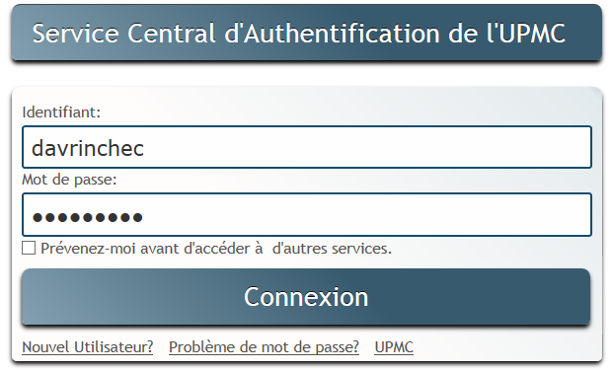
1
- Sélectionner l’onglet GABS
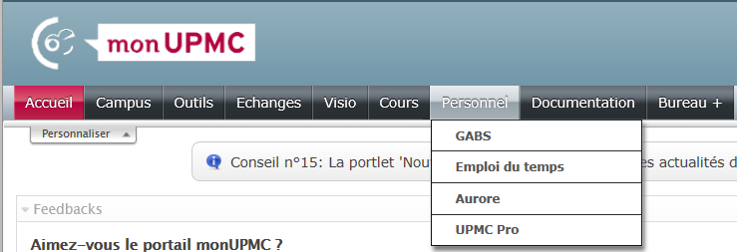
2
- Votre suivi des soldes en temps réel s’affiche : 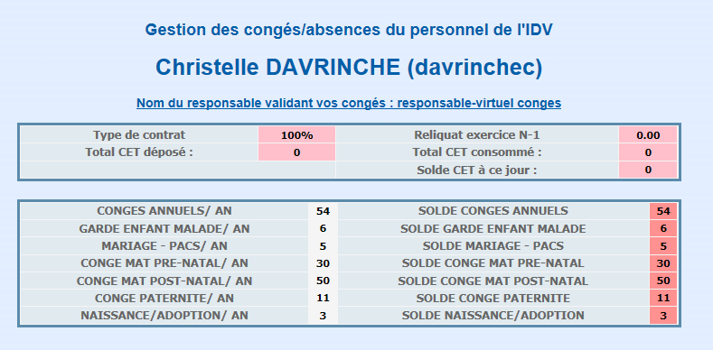

Prénom NOM de l’agent (identifiant « monUPMC)
3
- Cliquer sur Nouvelle demande
4
- Le calendrier s’affiche : cocher les dates de la période concernée par le congé ou l’absence, préciser à l’endroit des cercles. PENSER A VALIDER !
5
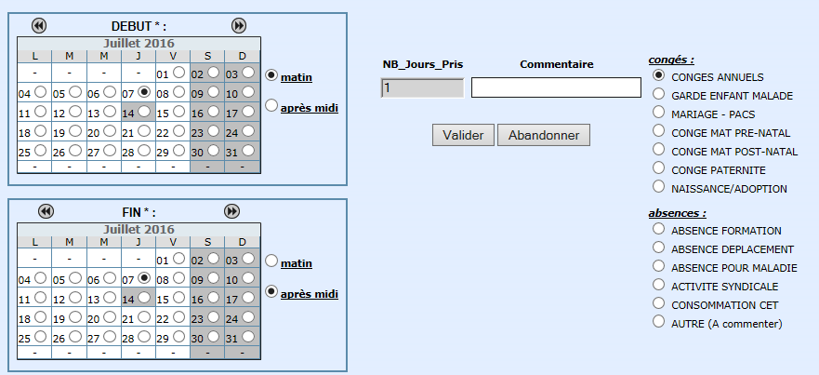
- Les statuts de vos demandes sont consultables à partir des onglets respectifs.

